PHÒNG GIÁO DỤC VÀ ĐÀO TẠO  TRIỆU SƠN  ĐỀ SỐ: 01 | KỲ THI CHỌN HỌC SINH GIỎI HUYỆN  Năm học 2019 - 2020  Môn thi: Toán 9  Thời gian: 150 phút (không kể thời gian giao đề)  Ngày thi:  (Đề thi có 01 trang, gồm 05 câu).
  Số báo danh
  .....................................
Bài 1: (5 điểm)
- Rút gọn biểu thức 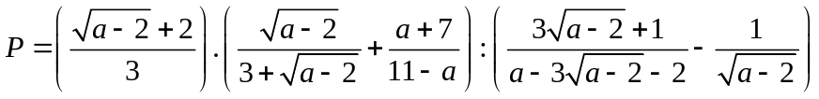.

b) Tính giá trị biểu thức: 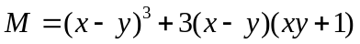, biết
c) Giải phương trình: 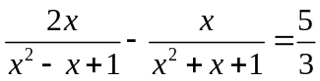
Bài 2: (5 điểm) a) Với a, b là các số nguyên. Chứng minh rằng nếu 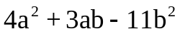 chia hết cho 5 thì 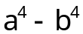 chia hết cho 5.
b) Giải phương trình nghiệm nguyên 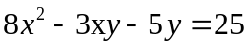
c) Cho a và b là các số thực thỏa mãn các điều kiện:
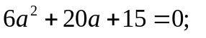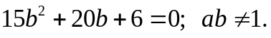 Chứng minh rằng: 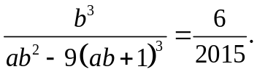
Bài 3: (3 điểm) a) Giải phương trình: 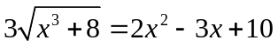.
b) Tam giác ABC có chu vi bằng 1, các cạnh a, b, c thoả mãn đẳng thức:
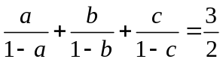 Chứng minh tam giác ABC đều.
Bài 4: (4 điểm)1) Cho tam giác ABC vuông cân tại A, gọi D là trung điểm của cạnh BC. Lấy M bất kỳ trên đoạn thẳng AD (M không trùng với A). Gọi N, P theo thứ tự là hình chiếu
vuông góc của M xuống các cạnh AB, AC và H là hình chiếu vuông góc của N xuống đường thẳng PD. a) Chứng minh AH vuông góc với BH
b). Đường thẳng qua B song song với AD cắt đường trung trực của AB tại I.
Chứng minh ba điểm H, N, I thẳng hàng.
2) (2 điểm) Cho tam giác ABC vuông tại A. Vẽ đường thẳng d đi qua A sao cho d không cắt đoạn BC. Gọi H, K lần lượt là hình chiếu vuông góc của B và C trên d. Tìm giá trị lớn nhất của chu vi tứ giác BHKC.
Bài 5: (1 điểm) Các số thực dương x, y, z thoả mãn điều kiện: x + y +z = 1.
Tìm giá trị nhỏ nhất của biểu thức: 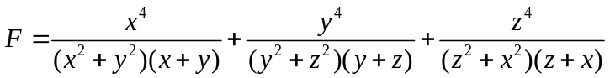
------------------Hết---------------------
Thí sinh không được sử dụng tài liệu. Giám thị không giải thích gì thêm.
Họ và tên thí sinh:..............................................................................................Số báo danh.......................

HƯỚNG DẪN GIẢI ĐỀ THI HSG TOÁN 9 NĂM HỌC 2014-2015
Bài 1:
a) Điều kiện: 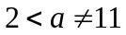 Đặt 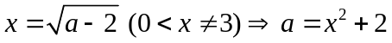
Tính được 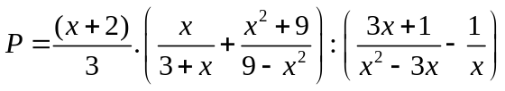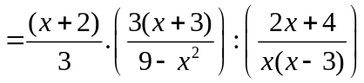
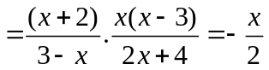=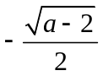
b) Ta có
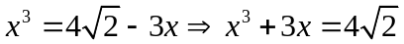 (1). Tương tự: 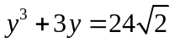(2)
Lấy phương trình (1) trừ phương trình (2) vế theo vế ta được
Vậy M = 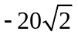
c) Ta có 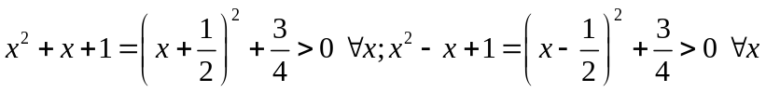
Dể thấy x = 0 không phải là nghiệm của phương trình, do đó phương trình đã cho tương đương với
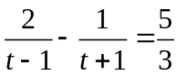 (với 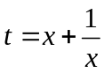) 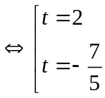
* Nếu t = 2 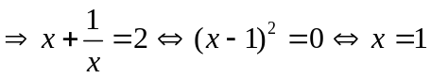
* Nếu 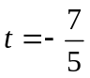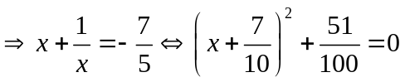 vô nghiệm.
Vậy phương trình đã cho có nghiệm duy nhất x =1.
Bài 2:
a)
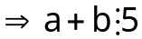 ( Vì 5 là số nguyên tố) 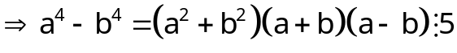
b) Ta có:
Khi 3x+5 là ước 25 từ đó tìm được 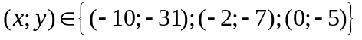
c) Ta ký hiệu các điều kiện như sau
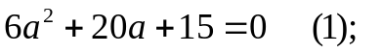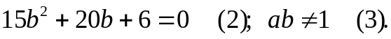
Dễ thấy các phương trình (1) và (2) đều có hai nghiệm phân biệt.
Do (3) nên b khác 0. Chia hai vế của (2) cho b² ta được 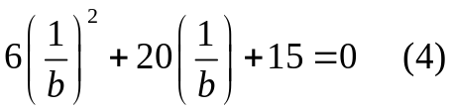
Từ (1), (3) và (4) suy ra và  là hai nghiệm khác nhau của phương trình
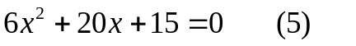
Theo định lí Vi-ét: 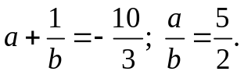
Từ đó 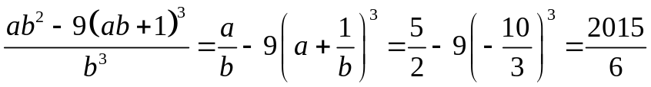
Suy ra 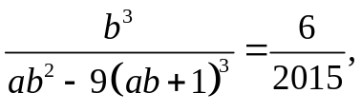 điều phải chứng minh.
Bài 3: Giải phương trình: .
ĐK: 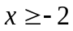. Với điều kiện biến đổi phương trình đã cho trở thành:
Chia cả hai vế của phương trình cho 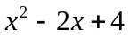, ta được
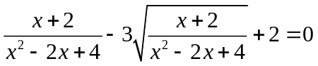 (1)
Đặt 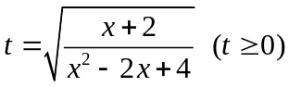
Thay vào (1) ta được 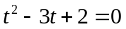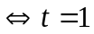 hoặc 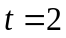 (t/m)
+ với 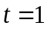ta có 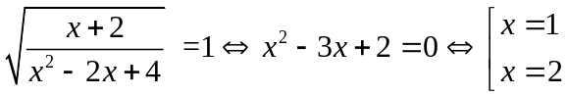 (t/m).
+ với ta có 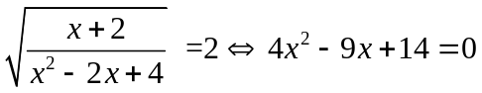 (vô nghiệm).
KL:
b) Từ giả thiết ta suy ra a > 0 ; b > 0 ; c > 0 và 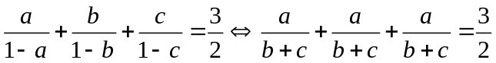
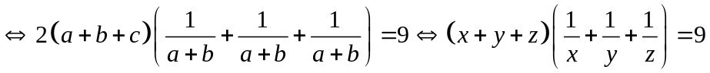
(với ) 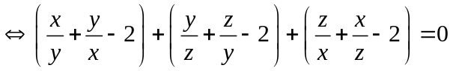
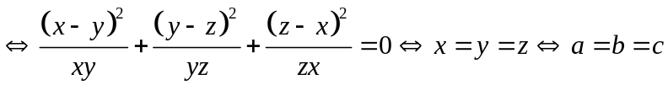. Vậy tam giác ABC đều.
Bài 4: Từ bài ra ta có hình vẽ sau:
a) Theo giả thiết ta có tam giác ABC vuông cân tại A mà D là trung điểm của BC nên
 và AD là tia phân giác của . Do  nên suy ra tứ giác ANM P là hình vuông. Mặt khác tứ giác ANHP có 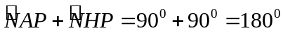 nên
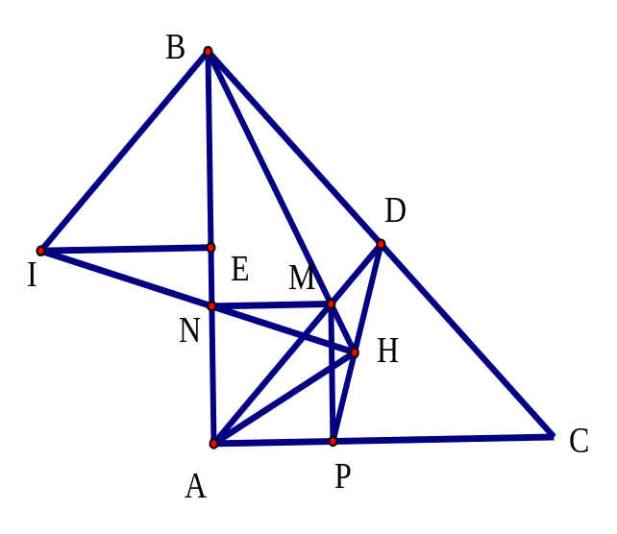
nội tiếp đường tròn đường kính NP suy ra 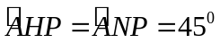(cùng chắn cung AP).
Xét tứ giác BDHA có (hai góc kề bù) suy ra tứ giác BDHA nội tiếp suy 
b) Theo câu ta có 5 điểm A, P, H, M, N cùng nằm trên đường tròn đường kính AM và NP suy ra  suy ra 3 điểm B, H, M thẳng hàng nên 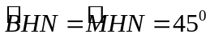(1)
Vì BI// AD nên BI vuông góc với BC suy ra 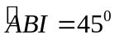. Gọi E là trung điểm của AB ta có ta giác EBI vuông cân tại E nên EB = EI = EA suy ra tam giác IAB vuông cân tại I.
Xét tứ giác AIBH có 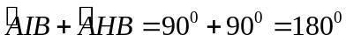 nên nội tiếp suy ra 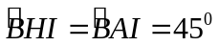 (2)
Từ (1) và (2) 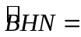 suy ra ba điểm H, N, I thẳng hàng.
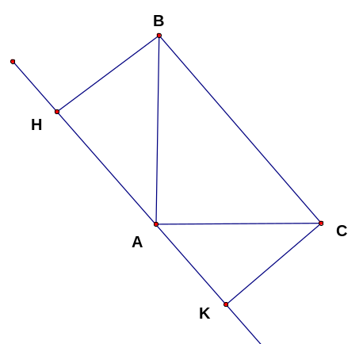
2) Ta có BC² = AB² + AC² = BH² + AH² + AK² + CK²
Ta cần chứng minh bất đẳng thức:
(ac + bd)² ≤ (a² + b²)(c² + d²) (*)
Ta có: (*) <=> a²c² + 2acbd + b²d² ≤ a²c² + a²d² + b²c² + b²d²
<=> a²d² – 2abcd + b²c² ≥ 0 <=> (ad – bc)² ≥ 0 (đúng với mọi a, b, c, d)
B
C
A
H
K
Dấu bằng xảy ra khi ad = bc hay a/c = b/d
Áp dụng (*) ta được: 2(BH² + AH²) ≥ (BH + AH)² (1)
Tương tự ta có 2(AK² + CH²) ≥ (AK + CK)² (2)
Suy ra 2BC² ≥ (BH + AH)² + (AK + CK)² (3)
Đặt BH + AH = m; đặt AK + CK = n
Vì góc CAK + góc BAH = 90°; mà góc BAH + góc ABH = 90° nên góc CAK = góc ABH
Dẫn đến tam giác ABH đồng dạng với tam giác CAK
→ AH/CK = BH/AK = AB/AC = (AH + BH)/(CK + AK) = m/n
Nên AB²/m² = AC²/n² = (AB² + AC²)/(m² + n²) ≥ BC²/(2BC²) = 1/2
Hay m ≤ AB và n ≤ AC
Chu vi tứ giác BHKC là BC + BH + AH + AK + KC = BC + m + n ≤ BC + (AB + AC)
Vậy chu vi BHKC lớn nhất là BC + (AB + AC)
Bài 5: Ta có 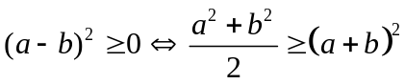 (dấu “=” xảy ra khi a = b)
Ta có: 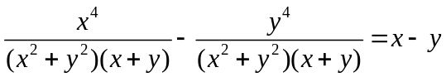;
Tương tự:
Do đó
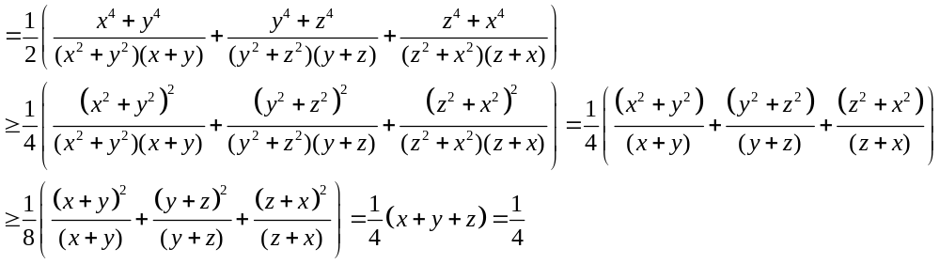
Do đó F đạt giá trị nhỏ nhất bằng khi x = y = z =

